В Сабинском краеведческом музее прошла увлекательная экскурсия для учащихся. Мы посетили основные залы музея, где познакомились с уникальными экспонатами, отражающими богатую историю и культуру Сабинского края. Экскурсовод подробно рассказал о значимых исторических событиях, традициях местных жителей и выдающихся земляках. Учащиеся с интересом рассматривали старинные предметы быта, фотографии прошлых лет и архивные документы. 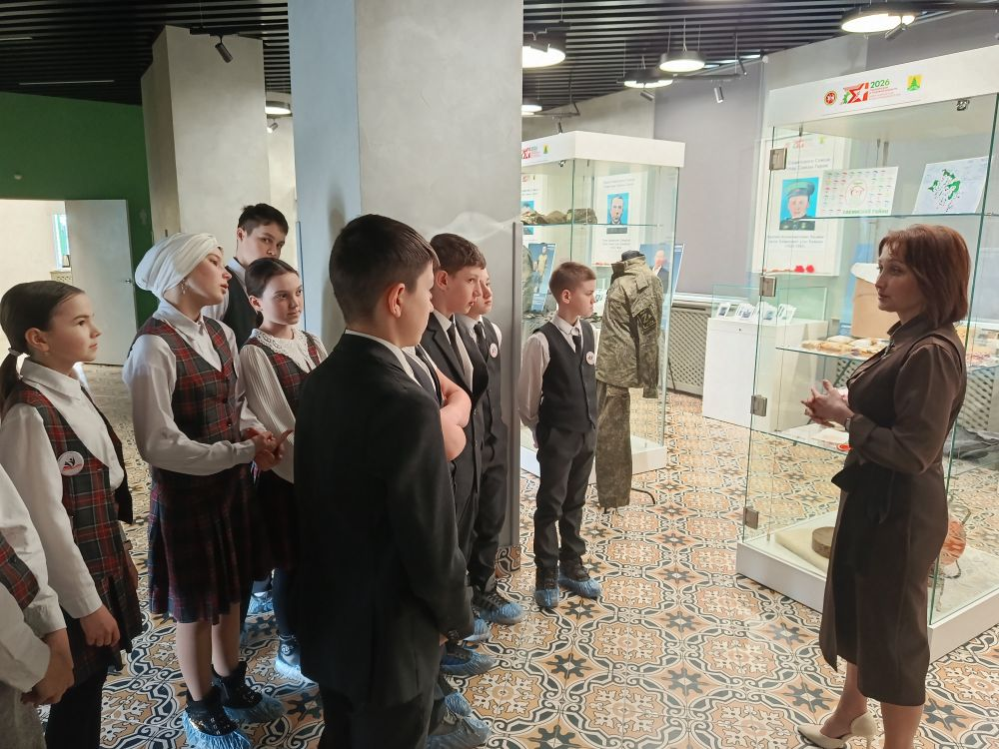
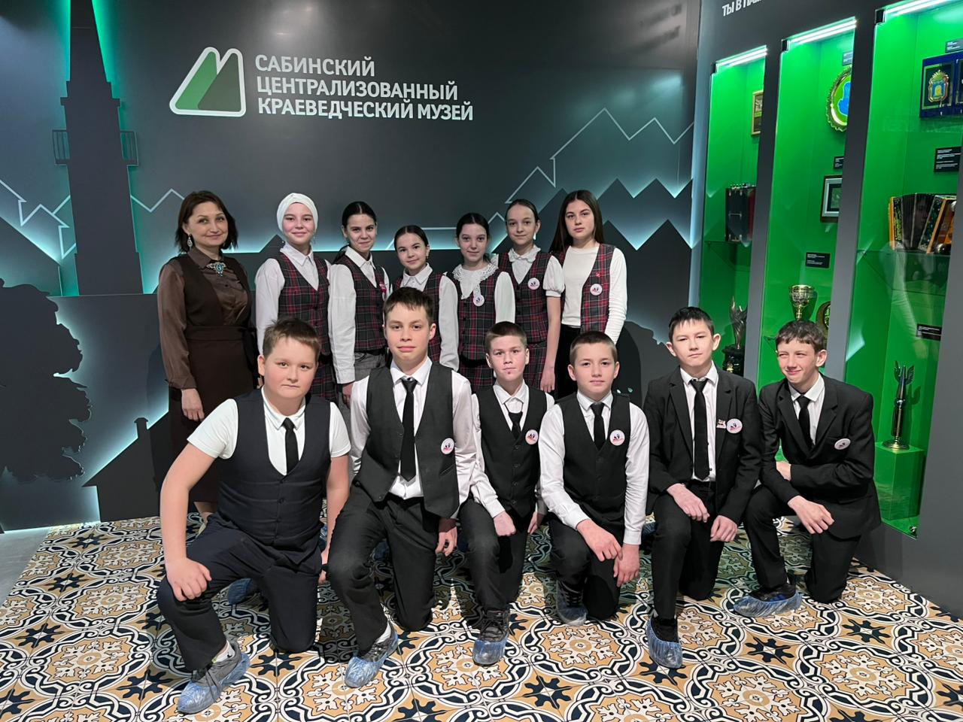
Родина там, где родные.
Родина там, где любовь.
Там облака другие,
Свежесть полей, лугов.
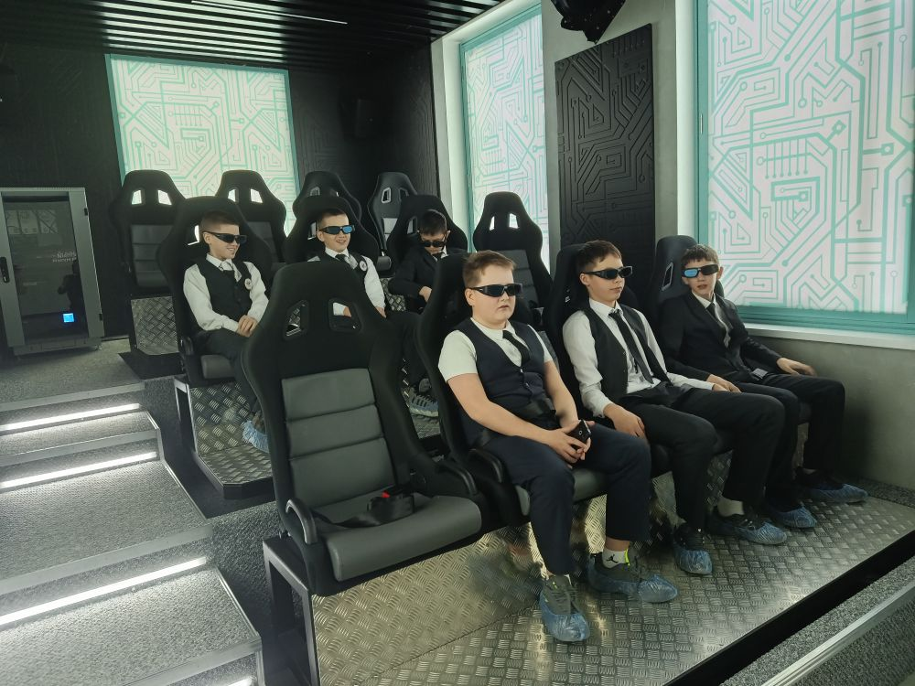
Расскажу тебе, милая Родина,
Как душе ты моей дорога!
Только здесь всё так славно устроено!
Только здесь я счастливый всегда!

